**Итоговый тест по изобразительному искусству, 5 класс.  *Демоверсия.***

**Задание I.** **Выберите из предложенных ответов правильный.**

**1.  К основным цветам спектра не относятся:**

А.   Красный, синий, жёлтый.                                                                                                                                                             Б.   Оранжевый, зелёный, синий

В.   Жёлтый, синий, фиолетовый.

**2**.  **Какие цвета относятся к тёплым:**

А.  Оранжевый, красный.      Б.   Жёлтый, синий.           В.  Серый, лиловый.

**3.  Солярные символы-это:**

А.  Квадраты.                  Б.   Круги.                              В.  Точки.

**4**.  **Образ Матери- сырой земли передавали в изображении:**

А.  Чудо-птицы.            Б.   Раскидистого дерева.        В.  Фигуры женщины.

**5**.  **Русский деревянный крестьянский дом:**

А.  Хата.                       Б.   Изба.                                    В.   Юрта.

**Задание II.  Выполните  рисунок на тему .**

**Примерные темы проектных работ (рисунок) для прохождения промежуточной аттестации по предмету «Изобразительное искусство»**

1. Внутренний мир русской избы.

2. Любимая игрушка.

3. Искусство Древней Греции. Вазопись.

4. Народные гулянья (праздники)

5.  Красота пейзажа в живописи и графике.

6. Натюрморт (живопись, графика)

7.Свободная тема (по выбору обучающегося)

**Промежуточная аттестация по изобразительному искусству. 6 класс**

**ЧАСТЬ А.**

1. К живописным материалам относится….

а) акварель

б) пастель

в) глина

2. Один из видов изобразительного искусства, главным языком которого является линия, а роль цвета ограничена и условна.

а) графика

б) живопись

в) скульптура;

г) ДПИ

3. Материал скульптуры…

а) бумага

б) камень

в) холст

4. Основное средство языка живописи…

а) объем

б) цвет

в) штрих

5.Что из ниже перечисленного не относится к видам изобразительного искусства?

а) живопись

б) скульптура

в) архитектура

г) графика

6. Светотень - это:

а) отражение света от поверхности одного предмета в затенённой части другого;

б) тень, уходящая в глубину;

в) способ передачи объёма предмета с помощью теней и света

7.Общая цветовая гармония, где каждый цвет находится в согласованном единстве с другими:

а) колорит;

б) спектр;

в) рефлекс.

8. Пропорции- это:

а) равенство отношений;

б) несоответствие с чем-либо в количественном отношении;

в) соотношение величин частей, составляющих одно целое.

9.Разворот головы персонажа в «профиль» - это:

а) вид спереди; б) вид сбоку; в) вид пол-оборота.

10.Определите художников - великих портретистов мира:

а) И. Шишкин, И Левитан, И. Айвазовский;

б) Леонардо да Винчи, П. П. Рубенс, И. Репин;

в) А. Пушкин, М. Лермонтов, Ж. Бизе.

**ЧАСТЬ Б**

**Соотнесите изображение с жанром изобразительного искусства. Занесите ответы в таблицу.**

|  |  |  |  |  |  |  |  |  |  |  |  |  |  |
| --- | --- | --- | --- | --- | --- | --- | --- | --- | --- | --- | --- | --- | --- |
| 1.Портрет | | | | | 5.Батальный | | | | | | А  t1685632662aa.jpg | | Д  t1685632662ab.jpg |
| 2.Пейзаж | | | | | 6.Анималистический | | | | | | Б  t1685632662ac.jpg | | Е  t1685632662ad.jpg |
| 3.Натюрморт | | | | | 7.Исторический | | | | | | В  t1685632662ae.jpg | | Ж  t1685632662af.jpg |
| 4.Бытовой | | | | | 8.Мифологический | | | | | | Г  t1685632662ag.jpg | | З  t1685632662ah.jpg |
|  |  |  |  | |  |  |  |  |  | |
|  |  |  | |  |  |  |  |  | |

**ЧАСТЬ С.**

Нарисуйте городской пейзаж графическими материалами, используя знания о линейной перспективе.

В1.Какой архитектурный стиль отличает отказ от прямых линий и углов в пользу более природных линий, а также использование металла и стекла?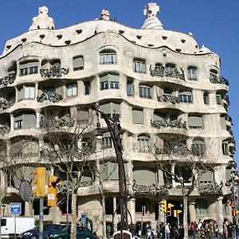

https://fsd.multiurok.ru/html/2017/08/19/s_5997f32bf0435/674485_5.pngМодерн

https://fsd.multiurok.ru/html/2017/08/19/s_5997f32bf0435/674485_5.pngАмпир

https://fsd.multiurok.ru/html/2017/08/19/s_5997f32bf0435/674485_7.png Барокко

**В2.Соединение стилей в архитектуре называется:**

А.Импровизация.

Б.Инсталляция.

В.Эклектика.

**В3**.Искусство составления букетов:

А.Ландшафт.

Б.Бонсай.

В. Икебана.

**Часть С. Выполни одно из заданий на твой выбор**

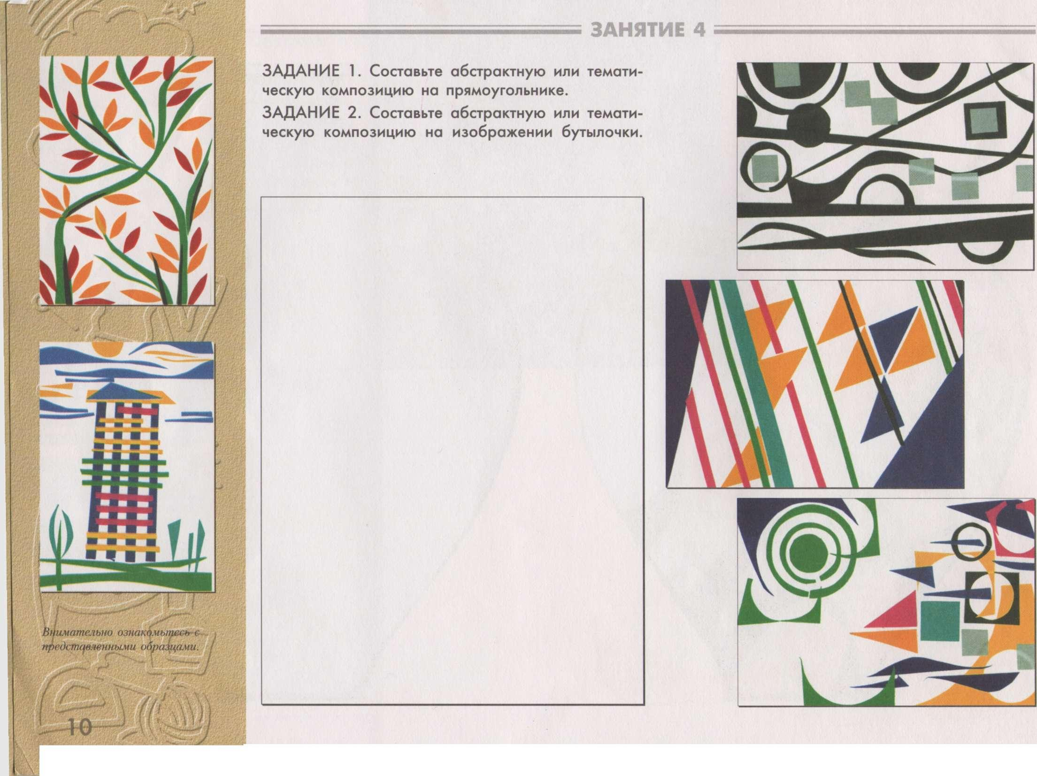

При оценивании учитывается:

1) Выбор темы, общее настроение работы, ее название

2) Композиция

3) пропорции

4) Проработка деталей

5)тональное или цветовое решение

6) Использованная фактура (штрихи, линии, пятна)

**Итоговая работа по изобразительному искусству**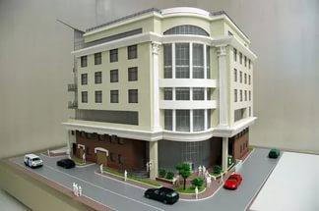

**7класс**

**Тема: *«Дизайн и архитектура в жизни человека»***

**А1.Построение художественного произведения, обусловленное его содержанием, характером и назначением.**

1. Колорит
2. Сюжет
3. Композиция
4. Перспектива

**А2. Какой из перечисленных шрифтов применяется в афишах и в заголовках стенгазет.**

1. Гротекс
2. Итальянский
3. Стандартный
4. Египетский

**А3. Продолжите и закончите названия:**

а)"Охотники ...."

б) "Утро....."

в) "Явление ....."

г) "Девочка ......"

**А4. Так называли архитекторов в Древней Руси.**

А) Зодчий

Б) ваятель

В)коробейник

**А5.Основу деления фигуры положили...**

1. Греки
2. Египтяне
3. Римляне
4. Персы

**А6.Структурная основа любого изображения: декоративного, графического, живописного – это…**

А.этюд

Б. эскиз

В.зарисовка

Г. Рисунок

**А7.Универсальный принцип гармонии и красоты в пропорциях -**

1. Золотое сечение
2. Канон
3. Лепка формы
4. Тон

**А8.Назовите правильную последовательность этапов создания картины?**

1. Выбрать тему, придумать сюжет, содержание, изо материалы, сделать эскиз, перенести на картину
2. Сделать эскиз, выбрать тему, выбрать изо материалы, придумать сюжет, перенести на картину, придумать содержание
3. Придумать сюжет, выбрать изо материалы, выполнить картину, сделать эскиз, выбрать тему.

**А9. Пространственное искусство (визуальное).**

1. Театр
2. Музыка
3. Живопись
4. Архитектура

**А10.Плакат - это ..**.

1. Обратная сторона переплетной крышки.
2. Показать что-либо и раскрыть внутреннюю сущность изображаемого.
3. Эскиз композиции на выбранную тему из своей жизни с оригинальным названием.
4. Броское изображение на крупном листе с кратким пояснительным текстом.

**А 11.Обведи кружком букву, соответствующую правильному ответу. Статика- это…**

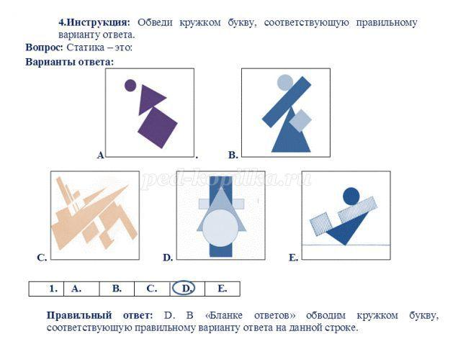

**А12.Что создают художники?**

1. Предметы быта
2. Произведения искусства
3. Ювелирные украшения
4. Книги

**Часть В. (При выполнении части В внимательно читайте условия выполнения заданий)**

**В1.К какому виду изобразительного искусстваотносится данное произведение?**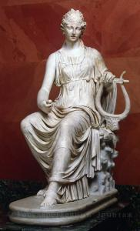

**В2 Какой стране принадлежат следующие достопримечательности ?**

а) Пирамиды -

б) Акрополь -

в) Колизей -

г) Эйфелева башня -

д) Небоскрёбы -

е) Кремль и Красная Площадь –

1. **В3. Перечислите виды изобразительного искусства**

__________, _____________, _____________, _________________, _________________ .

**Часть С. Выполни одно из заданий на твой выбор**

***Промежуточная аттестация по изобразительному искусству***

***8 класс***

1. *Подпишите составляющие части одноглавого крестово-купольного храма:*

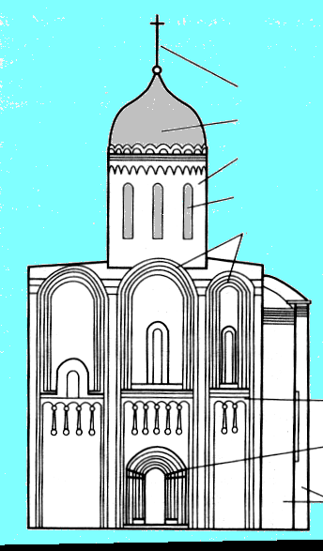

1. *Распределите данные виды искусства по группам*

Временные Конструктивные Изобразительные Синтетические

*Слова для справок*: живопись, музыка, дизайн, театр, хореография, архитектура, декоративно-прикладное искусство, телевидение, литература.

1. *Назовите основные средства актерского перевоплощения.*

_____________________________________________________

1. *Амплуа – это:*

А. утвержденная режиссером роль.

Б. специализация актера на определенном круге ролей.

В. исторически сложившаяся система подготовки молодых актеров.

1. *Допишите к предложенным определениям термины.*

Угол зрения, под которым снимается объект -

Степень удаленности от объекта и крупность его изображения-

Изменение размеров и крупности кадра –

Расположение объектов на формате, служащее для более точного воплощения замысла фотографа-

1. Перечислите основные жанры кино. Приведите примеры отечественных кинофильмов для каждого жанра.
2. Установите соответствие между профессией и видом деятельности:
3. Сценарист
4. Режиссер
5. Продюсер
6. Пиротехник
7. Оператор
8. Каскадер
9. Художник – постановщик

А. Регулирует (или помогает регулировать) финансовые, административные, технологические, творческие или юридические аспекты деятельности

Б. Пишет основу будущего фильма, согласно контракту с режиссером

В. Исполнитель сложных и опасных трюков

Г. Ему приходится иметь дело с тяжелой видеокамерой и другим оборудованием

Д. Отвечает за изготовление декораций, подбирает реквизит, мебель, выбирает место для съемок.

Е. Рассчитывает требуемое количество заряда, направление взрывной волны; отвечает за технику безопасности при обращении с оружием и его сохранность.

Ж. Отвечает за художественный уровень фильма, на съемочной площадке и вне ее является главным.

1. Распределите действия съемочной группы по периодам

|  |  |  |
| --- | --- | --- |
| **Подготовительный период** | **Съемочный период** | **Монтажный период** |

**Слова для справок:**

1. Составление календарного плана съемок
2. Озвучивание фильма
3. Подбор реквизита и пошив костюмов
4. Написание сценария
5. Кастинг актеров
6. Павильонные съемки
7. Добавление компьютерных спецэффектов
8. Выполните раскадровку анимационного фрагмента фильма

|  |  |
| --- | --- |
|  |  |
|  |  |